**江苏省仪征中学2021-2022学年度第一学期高一物理学科导学案**

**3.5　共点力的平衡 第2课时　多力平衡问题**

研制人：夏雪芬 审核人：何青

班级：__________姓名：____________学号：____________授课日期：2022.10.27

本课在课程标准中的表述：能用共点力的平衡条件分析生产生活中的问题。

**[学习目标]**

1.知道建立坐标系的原则.

2.会用正交分解法分析平衡问题．

**[课前预习]**

1．当物体受到不在同一条直线上的多个共点力时，一般要采用正交分解法．

2．用正交分解法解决平衡问题的一般步骤．

(1)对物体受力分析．

(2)建立坐标系：使尽可能多的力落在*x*、*y*轴上，这样需要分解的力比较少，计算方便．

(3)根据共点力平衡的条件列方程：*Fx*＝0，*Fy*＝0.

例1：如图，一质量*m*＝6 kg的物块，置于水平地面上，物块与地面间的动摩擦因数*μ*＝，为了使物块沿水平地面做匀速直线运动，现用一与水平方向夹角为37°的力斜向上拉物体，求此拉力的大小．(已知sin 37°＝0.6，cos 37°＝0.8，*g*取10 m/s2)

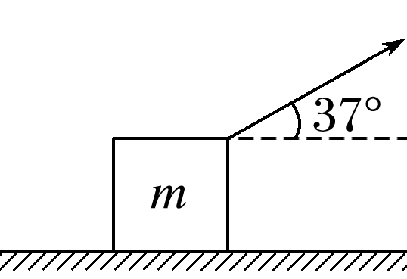

针对训练　如图所示，水平地面上质量为*m*＝10 kg的物体，在与水平方向成37°角的推力*F*作用下做匀速直线运动．已知sin 37°＝0.6，cos 37°＝0.8，物体与地面间的动摩擦因数为*μ*＝0.5，重力加速度为*g*＝10 m/s2，求推力*F*的大小．

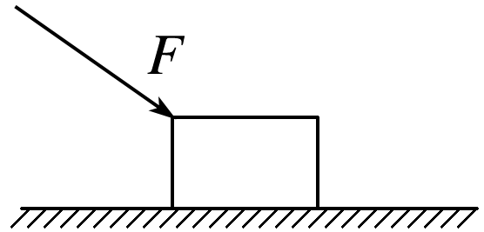

例2：同学们都有过擦黑板的经历．如图所示，一黑板擦(可视为质点)的质量为*m*＝0.2 kg，当手臂对黑板擦的作用力*F*＝10 N且*F*与黑板面所成角度为53°时，黑板擦恰好沿黑板表面缓慢竖直向上擦黑板．(取*g*＝10 m/s2，sin 53°＝0.8，cos 53°＝0.6)

(1)求黑板擦与黑板间的动摩擦因数*μ*；

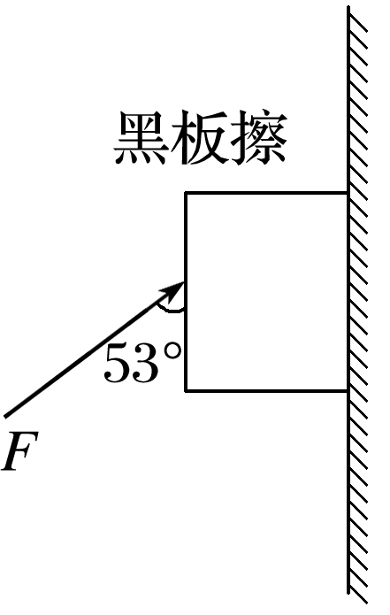(2)若作用力*F*方向保持不变，当*F*多大时能完成向下缓慢擦黑板的任务？

(3)比较以上两种情况，试判断哪次黑板擦得更干净，说明理由．

例3：如图，在倾角为37°的固定斜面上，一质量为10 kg的物块恰好沿斜面匀速下滑，重力加速度*g*＝10 m/s2，sin 37°＝0.6，cos 37°＝0.8，求：

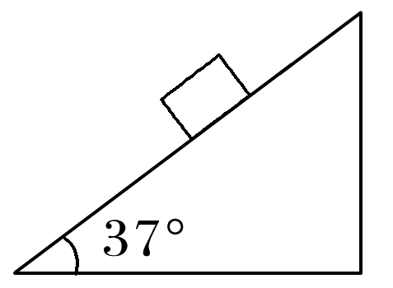(1)物块与斜面间的动摩擦因数*μ*；

(2)若用平行于斜面向上的力拉着物块沿斜面匀速上滑，求拉力*F*的大小．

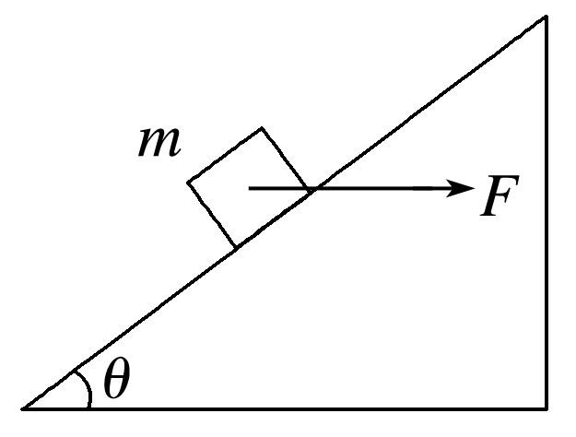例4：如图所示，质量为*m*＝4 kg的物体在水平恒力*F*＝26 N的作用下静止于斜面上，斜面的倾角*θ*＝37°，求：(sin 37°＝0.6，cos 37°＝0.8，*g*＝10 m/s2)

(1)物体受到斜面的支持力大小；

(2)物体受到的摩擦力大小．

**[课后作业]** 完成课后作业

**[课后感悟]**____________________________________________________________________

________________________________________________________________________________